Dios sigue comprometido con su pueblo,

y lo manifiesta en una niña
DOMINGO CUARTO DE ADVIENTO – «B»

Eduardo de la Serna

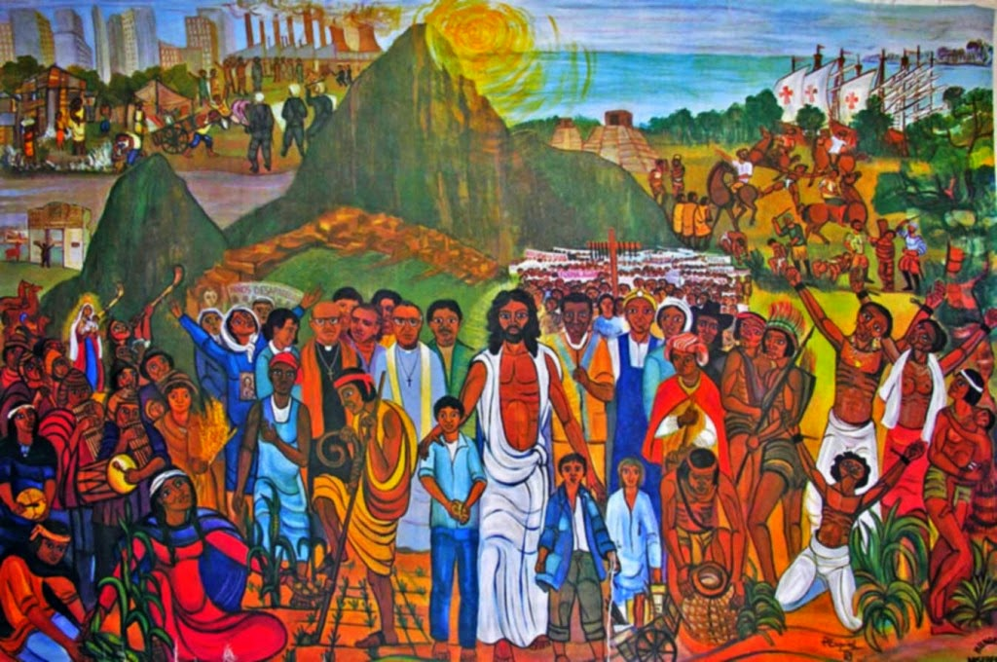

Lectura del segundo libro de Samuel 7, 1-5. 8b-12. 14a. 16
Resumen: La llamada “profecía de Natán” destaca la intervención de Dios, por intermedio del profeta, en la familia de David asegurando que uno de su “casa” siempre estará en el trono y que Dios lo adoptará como una suerte de “hijo” adoptivo.
El texto litúrgico de hoy presenta – con ligeras omisiones – la llamada “profecía de Natán” a David, rey.

El texto tiene muchos elementos a tener en cuenta, pero nos detendremos en los fundamentales para la comprensión del relato (y la razón de su incorporación en la liturgia del día).

El texto presenta a David como un rey ideal que, luego de haberse establecido en su “casa” en la ciudad, ve como injusto que Dios no tenga una casa firme como la que él tiene (de cedro), y se propone hacerle una “casa” (= templo) a Dios. Siendo el rey ideal, el profeta de la corte, Natán, le dice que “Yahvé está contigo”, que haga “todo lo que le dicta el corazón”. Pero en sueños Natán recibe de parte de Dios una “contraorden” que es el corazón del relato: “¿Me vas a edificar tú una casa?" (v.5) “Yahvé te anuncia que Yahvé te edificará una casa” (= familia). El triple sentido del término casa marca el ritmo del relato: casa-palacio, casa-templo y casa-descendencia. Pero, por otro lado, el contraste marca la voluntad de Dios (para el historiador pro-davídico que transmite el relato). Voluntad de Dios - voluntad del rey permiten notar un nuevo elemento. La religiosidad no concibe que Dios no tenga un templo, pero lo que Dios quiere es el espacio histórico de la realización de su voluntad, cosa que un gran rey como David ha concretado, de allí que Dios eliminara sus enemigos (vv.9-10). Una breve reseña de la historia de Israel destaca que a David Dios lo sacó detrás de los pastos del ganado para conducir “a mi pueblo Israel” (v.8). El lugar en el que Dios habita es la tierra de Israel (v.10), se ocupa de la paz (v.11) e incluso cuando David muera, la “casa de David” seguirá allí para estar firme.

El autor sabe que la descendencia de David no ha sido fiel a Dios con mucha frecuencia, pero eso no impide que Dios sea fiel a ellos. “No apartaré de él (= tu hijo) mi amor” (v.15). Otros autores bíblicos y profetas – como Isaías o Jeremías – no serán tan benévolos con la dinastía de David.

La “conveniente profecía” en tiempos convulsionados en los que más de una vez David ve amenazado su trono da una “garantía divina” a la “casa de David”. De hecho, políticamente, durante toda la existencia de la monarquía de Judá siempre será un descendiente de David el que ocupe el trono, cosa que no ocurrirá en el reino de Israel en el que por conspiraciones y asesinatos las dinastías permanecían muy poco tiempo.

Pero esto también trajo al pueblo un nuevo elemento: cuando – a partir de la destrucción de la ciudad – en el año 587 a.C. dejaron de haber reyes en Judá, la expectativa en que “alguna vez tendremos un rey” se proyectará a futuro (de donde, más tarde, nacerán expectativas mesiánicas).

Un nuevo elemento, político y a la vez teológico será importante. En Oriente era frecuente que los reyes fueran vistos como “hijos del dios” (el caso del faraón es el más elocuente). El monoteísmo bíblico impedía semejante afirmación, pero no impedía que viera que el rey era “adoptado” por Dios como una suerte de hijo (v.14). Esta fórmula de adopción, con el tiempo, al llegar el N.T. permitirá destacar el título a Jesús.

Lectura de la carta de san Pablo a los cristianos de Roma 16, 25-27
Resumen: en una oración conclusiva, la carta se dirige a Dios como el que asegura la fidelidad al Evangelio y la predicación que Pablo realizó en favor de los gentiles.
El capítulo final de la carta a los romanos (c.16) ha dado lugar a muchas interpretaciones. Es todo un capítulo de saludos, a diferentes miembros de la comunidad por parte de Pablo (vv.3-16) y – luego de un paréntesis exhortativo (vv.17-20) una serie de saludos de compañeros de Pablo a los destinatarios (vv.21-23 [el versículo 24 sólo se encuentra en muy pocos textos, como la vulgata Sixto Clementina, y debe omitirse, como lo hacen la mayoría de las traducciones y comentarios]). A continuación irrumpe el texto una oración conclusiva, una doxología (vv.25-27) con apariencia de haber sido añadida. Las doxologías suelen ser breves (y nunca como conclusión), y esta, en cambio, es extensa y con elementos semejantes a Ef 3,20-21; 1 Tim 6,15-16; Jds 24-25 como también elementos de vocabulario, poco o nada paulinos (como es el caso del término “misterio”, sin referencias a Israel; cf. Rom 11,25). Incluso, el término “obediencia de la fe” en 1,5 apuntaba a la obediencia / desobediencia de los judíos, mientras nada de eso se encuentra aquí. Otros términos también parecen no paulinos: poder (dynaménô), eterno (aiôniou), único sabio (monô sofô), comando (epitagê) y profético (profetikós). Del mismo modo, es extraño que en la conclusión no aparezca ninguno de los temas centrales de la carta. La carta, además, ya tuvo su conclusión. El texto tiene toda la apariencia de un final litúrgico añadido tardíamente a la carta [ciertamente esto no significa que el texto no sea incorporado al canon bíblico y debidamente valorado].

El texto se dirige a Dios en tercera persona en su relación con los romanos. Es el único garante (“fuerza”) que puede garantizar en los destinatarios el evangelio de Cristo que es lo predicado (kêrygma) por Pablo. De este modo genérico, todo el contenido de la carta queda sintetizado.

Este “evangelio” es presentado como “misterio”-“revelado”. Es propio de la literatura apocalíptica la presentación de aquellas circunstancias del plan de Dios en la historia que resultan incomprensibles (como por ejemplo, ¿por qué son asesinados los fieles y justos por parte del imperio?). Este misterio tiene siempre como característico que en algún momento será "revelado". Los dos términos se encuentran juntos en esta unidad. Pero a diferencia de 11,25 donde la integración de los gentiles a Israel es presentado como misterio, aquí alude solamente a los paganos. Por otra parte, es calificado de “silenciado”, algo que es totalmente novedoso (en las deuteropaulinas – Colosenses y Efesios – se lo califica de “escondido”, cf. Col 1,26-27; Ef 3,5.6.9). En una frase literariamente contradictoria (oxímoron) se afirma que esto fue mantenido en silencio por “tiempos eternos” (jronois aioniois).

Esto es “ahora” (nyn) manifestado (fanerôthentos) en las escrituras proféticas (grafôn profêtikôn) según el “orden del eterno Dios” (kat’epitagen tou aiôniou theou) dado a conocer a todos los gentiles. Manifestado y dado a conocer enmarcan el versículo. El primero es sinónimo de “revelación” (y antitético de “silenciado”) mientras el segundo la especifica en la línea del evangelio y la predicación. No es evidente a qué se refiere, en cambio, al hablar de “escrituras proféticas” (¿a los profetas?, ¿a todo el AT?, ¿también a escritos cristianos?). Tampoco es común el “orden del eterno Dios” (cf. Tit 1,3). Sólo por iniciativa de Dios es posible comprender lo incomprensible de las Escrituras y lo silenciado en ellas. La obediencia de la fe se dice, en este caso, como se ha dicho, solamente de los gentiles, sin incluir a Israel. Todo este contexto tiene la apariencia clara de ser muy tardío.

La doxología propiamente dicha se dirige al “sólo sabio Dios” (monô sofô theô), quizás en contraste con la sabiduría humana (cf. 1 Cor 1,18-25). Cristo, en este caso, se presenta como el intermediario de la gloria (dia Iêsou Jristou, por intermedio de Jesús Cristo). A ese Dios se da “la gloria” por los siglos. El semítico “amén” confirma la adhesión a lo dicho, es afirmación (no es “así sea”) y es la confirmación de lo dicho por parte de toda la asamblea (cf. Neh 5,13; 8,6).

+ Evangelio según san Lucas 1, 26-38
Resumen: el anuncio de la intervención definitiva de Dios en la historia se concreta en la invitación a una niña a aceptar el paso de Dios en su vida para que en ella se geste “el hijo de Dios” que ha de venir a su pueblo.
El texto del Evangelio del día es el mismo de la liturgia de la Inmaculada Concepción. Lo hemos comentado recientemente. Sin embargo, allí no nos hemos detenido en algunos elementos vista la particularidad de la fiesta litúrgica.
Repetimos aquí lo allí dicho, pero a continuación añadimos algunos elementos al texto sin omitir que la intención de la liturgia también es “mariana”.

Lucas pone en paralelo – como es habitual en él – dos anuncios angélicos en los que resaltará la misión que Dios ha previsto a los hijos que ambos engendrarán. El esquema es semejante a los “encargos de misión difícil”, como el que recibirá Jeremías, por ejemplo (Jer 1,4-10). Sin embargo, lo que ocurrirá entre ambos es notablemente diferente: Zacarías e Isabel se asemejan a los grandes personajes del A.T. en los que a pesar de ser justos, la mujer ya anciana no ha tenido hijos, a la espera de una intervención decisiva de Dios. Lo que ocurrirá en María es abismalmente diferente, no solamente porque se trata de una joven, y en una situación totalmente novedosa, sino que ambos hijos también lo serán. Isabel llamará a María “la madre de mi Señor” luego que el niño que lleva en su seno se llene de alegría brincando (1,41-44).

Sin duda, de todos modos, la lectura alude a la inesperada maternidad virginal de María y la misión de su hijo como hijo de Dios, no a lo que podemos llamar la infancia de María o su misma gestación, algo de lo que escribirán algunos evangelios apócrifos. Sin dudas, el “sí de María” es la razón por la que Dios la ha escogido desde siempre, y es este “sí” el que hoy propone la liturgia. Para este sí es que la madre de Jesús es llamada “llena de gracia” (kéjaritômenê, el término se encuentra también en el himno de Efesios que acabamos de comentar, v.6: «para alabanza de la gloria de su gracia con la que nos agració [ejarítôsen] en el Amado» [Ef 1,6]).

Siguiendo el esquema habitual: intervención divina – saludo – “no temas” – encargo de misión difícil – duda – signo hay algunos elementos que son propios de este texto y se deberán comentar en otra ocasión. El acento principal en este texto elegido para esta celebración está dado en la aceptación de María a la maternidad que se le anuncia.

Añadido a lo dicho:

Esto nos invita a no olvidar que la intención del texto es “cristológica”.

Como hemos señalado, el esquema del relato es coherente con otros textos tanto del NT como del AT sobre anuncios de nacimientos y encargos difíciles. En este caso, el acento está puesto en la misión del hijo que se le anuncia a María que engendrará. En este mismo sentido, el “¿cómo será esto?” no puede entenderse como una referencia – tal como algunos Padres de la Iglesia entendieron – sobre un supuesto “voto de virginidad” que María habría hecho (la lectura en ese caso diría: ¿cómo es posible si no conozco ni conoceré varón?). El uso del “cómo” sin duda es propio del esquema de los relatos y en ese sentido ha de comprenderse, además de que es inconcebible que una niña (de unos 13 años) pudiera – en aquel tiempo – decidir sobre su propia vida y su modo de vivir el matrimonio. Los casos que se presentan (discutidos muchos de ellos) de “celibato” (no de virginidad) no sólo son casos masculinos (Jeremías, Qumrán, Jesús, Pablo), sino que son además – como se dice – dudosos en varios casos (Pablo, Qumrán). El supuesto “voto” parece una lectura “mariológica” a la luz de la teología posterior. El uso del “cómo” requiere, en el esquema antedicho, de un signo, el cual será la gestación de Isabel.

Lo que se dice de Jesús es que “se lo llamará “hijo del Altísimo… se lo llamará hijo de Dios” (vv.32.35), algo habitual a la cristología del NT. El texto es particularmente cercano también en terminología a Rom 1,3-4.

“Será denominado hijo de Dios, y le llamarán hijo del Altísimo. Como las centellas de una visión, así será el reino de ellos (…) hasta que se alce el pueblo de Dios y todo descanse de la espada. Su reino será un reino eterno, y todos sus caminos de verdad y derecho. La tierra estará en la verdad y todos harán la paz…” (4Q 246 – Hijo de Dios II,1-6)

Lo que Lucas repite en boca del ángel es lo que la Iglesia confiesa sobre Cristo a partir de la resurrección. Lo que la Iglesia primitiva confiesa de Jesús como hijo a partir de la Pascua, y Marcos afirma desde el Bautismo por parte de Juan, Mateo y Lucas lo afirman desde la gestación: Jesús es “Hijo de Dios” [no se trata de afirmar o negar un hecho histórico de un anuncio sino de notar el sentido teológico del anuncio en clave post-pascual].

Una breve nota sobre posibles malentendidos: Lucas no piensa en un “matrimonio sagrado” en el que el Espíritu sustituye la figura masculina, sino en un auténtico acto creador. Lucas no piensa en una teología de la “encarnación” que sería más propia de Juan. La preexistencia, que se encuentra en otros textos del NT no es tema de Lucas. Lucas tampoco piensa en una suerte de “adopción” de Jesús por parte de Dios. Literariamente hablando la frase “no conozco varón” no implica que la muchacha virgen no lo conociera en un futuro. Es decir, Lucas no desarrolla expresamente la virginidad de María, ni siquiera en el nacimiento de Jesús (“concebirás”). Sin embargo, es la lectura más razonable a lo largo del Evangelio en su totalidad (“se creía que era hijo de José”, 3,23).

La frase final de María, “hágase en mí según tu palabra” (cf. 1 Sam 1,18) la presenta como “la primera discípula de Jesús” (cf. 8,19-21, 11,27-28).

Una nota al saludo del ángel. La frase “salve, llena de gracia” se presta a diferentes lecturas. El texto griego dice “jaire, kejaritomene”. “Jaire” suele traducirse literalmente como “alégrate” ya que es el saludo clásico del ambiente griego en el que se comunica a los destinatarios la alegría como don de plenitud (ver Mt 26,49; Mc 15,18; Jn 19,3). Kejaritômenê encierra el término jaris, gracia; de allí el “llena de gracia”. El texto, sin embargo es un pasivo lo que supone “agraciada por Dios”, Dios halló gracia en ella (v.30) por lo que la escogió para concebir al Mesías (vv.31-33) y dar a luz a su Hijo (v.35). La generación del Hijo, en todo caso, es anticipo de la buena Noticia cristológica. El texto, una vez más, ha de leerse cristológicamente. Como la “turbación” de María ante el saludo. No se trata de “¿por qué a mí?”, ni de “¿de qué se trata esto?” sino del contenido, es decir, la misión del hijo.

“He aquí”, la referencia a la “servidora del Señor” ubica a la persona de María en la historia de un pueblo en la realización de la voluntad de Dios. La debilidad del instrumento (“virgen”, una niña de unos 13 años) contrasta con lo importante del resultado: “será grande y se lo llamará hijo del Altísimo”.

Dibujo tomado de www.adolfoperezesquivel.org

